TOREK, 19. 1. 2021

SLJ
URARJEV DELOVNI DAN DZ/10, 11 (2 uri)

SPO: ČAS DZ/47

Oglej si PPT predstavitev. Nato reši naloge v DZ na str. 47 in mi pošlji fotografijo rešene strani.

MAT
REŠI, SAJ ZMOREŠ DZ/31,32
Današnja naloga bo mogoče malo težja, pa kljub temu verjamem, da ti bo uspelo.
Pri prvi nalogi bodi zelo pozoren:

KAJ POMENI: 1. preglednica

za 9 večje število 9 – krat večje število

številu prištejemo 9 ( seštevanje) število pomnožimo z 9 ( množenje)

2. preglednica
za 5 manjše število 5- krat manjše število

številu odštejemo 5 (odštevanje) število delimo s 5 ( deljenje)
Ti je uspelo?

Preden začneš reševati 2. nalogo ponovi kako rešujemo besedilne naloge:
1. PREBEREM NALOGO.
2. ŠE ENKRAT PREBEREM IN PODČRTAM POMEMBNE PODATKE.
3. NARIŠEM SKICO.
4. NAPIŠEM RAČUN IN GA IZRAČUNAM.
5. PREBEREM VPRAŠANJE IN NAPIŠEM ODGOVOR.
6. PREGLEDAM REŠITVE.

V zvezek napiši VAJA ter reši naloge po vrsti. Napiši samo zaporedno številko naloge, račun in odgovor. Lahko si narišeš tudi skico.
Naloge na strani 32 pa reši če želiš. Obvezno pa jo rešite tisti, ki obiskujete dodatni pouk.

ŠPO:VADBA PO POSTAJAH

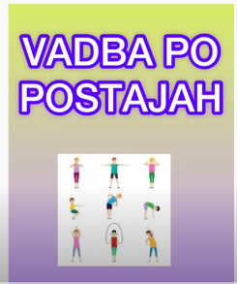
Pred vami je 6 nalog po postajah. Izvajat jih začneš takoj po ogrevanju. Naloge lahko izvajaš na različnih mestih v stanovanju. Vsako nalogo izvajaš 20 sekund. Lahko uporabiš štoparico ali pa šteješ do 20. Po vsaki nalogi sledi 10 sekund počitka, da se pripraviš na naslednjo nalogo.
https://www.youtube.com/watch?v=DaN0pa3rZWQ

